PRE LABORATORIO N° 3
ACTIVIDADES PREVIAS PARA EXPERIMENTO DE INCLINACIÓN
Instrucciones:
- El prelaboratorio abarca la teoría del Experimento de Inclinación que será ejecutada en forma práctica en este de laboratorio.
- El prelaboratorio debe ser completado y entregado antes de finalizar la clase y debe estar disponible para consulta durante la ejecución del laboratorio.
- Si puede, responda las preguntas sin consultar sus apuntes y sólo utilícelos cuando tenga dudas o no entienda un concepto. Esto le permitirá mejorar su comprensión de los conceptos que el laboratorio intentará reforzar.
- Una vez que haya completado meticulosamente este prelaboratorio, le será más fácil entender lo que el laboratorio intenta mostrarle y maximizará el rendimiento en su ejecución.
- Para la evaluación de este trabajo debe entregar todas las hojas del mismo, incluyendo las ecuaciones utilizadas, la sustitución por números que realice en las ecuaciones, las unidades y sus respuestas finales.

Información del Cadete
Nombre: ________________________________________________________
Curso: ________________________________________________________
Fecha: ______________________

Equipamiento del laboratorio
Para la realización de este laboratorio, se usará un estanque metálico con un modelo de buque como cuerpo flotante. El modelo será inclinado a babor y estribor mediante la adición de pesos equivalentes de 200 gramos en tres ubicaciones diferentes sobre la cubierta del modelo. Los momentos resultantes inclinarán al modelo y los ángulos de inclinación para cada movimiento de peso se podrán medir en el péndulo. (Tener presente que es probable que exista superficie libre durante el ensayo, por lo que la rapidez en su realización es fundamental).
Antes de iniciar el experimento y se agreguen los pesos, el modelo tiene que estar en condición liviana; es decir, con el lastre interior del estanque central debe estar lo más abajo posible y sin pesos dentro de los compartimientos de proa y popa.

Teoría
El principal logro del Experimento de Inclinación es encontrar un valor preciso de la posición vertical del Cetro de Gravedad del buque sobre la quilla (KG). Éste se realiza cunado el buque ha sido recién construido, después de que ha sido sometido a un proceso de modernización con cambios importantes en sus pesos internos y por una alteración significativa en la posición de KG.
El experimento se realiza atracado en puerto, en aguas calmas y con el buque adrizado. Los siguientes son los pasos principales para llevar a cabo su realización:

Condición de Carga Liviana
Normalmente el Experimento se realiza en condición de carga liviana. El desplazamiento en esta condición ∆ se define como:
El peso del buque tal como lo entrega el astillero; sin combustible, pertrechos, víveres ni tripulantes.
Es necesario primero determinar el peso del buque en condición liviano .. Esto se liviano logra entrando a las “Curvas de Forma” del buque con los calados medios y obteniendo el deplazamiento para esa cojndición. También es importante verificar la densidad del agua en el que está flotando.
- ¿Por qué es importante determinar la densidad del agua
El desplazamiento obtenido de las curvas hidrostáticas está condicionado por la densidad del agua en que se encuentra el buque. Si la densidad real no coincide (por ejemplo, agua dulce, salada o una mezcla), el volumen sumergido representará un peso diferente: Por ello, es fundamental emplear la densidad correcta, ya que un error afectaría no solo el valor de , sino también parámetros como KM, GM y el KG calculado.

- Escriba la ecuación que relaciona el desplazamiento del buque con la densidad del agua en el que flota. 

Incorporación de pesos y sistema de péndulo
Los elementos y pesos que se utilizarán durante el experimento se embarcan a bordo del buque. Normalmente los pesos que se utilizan en un experimento equivalen al 2% del desplazamiento del buque en condición de desplazamiento liviano (∆ ). Cuando se instala a bordo el equipamiento y pesos necesarios parar el experimento, se dice que el buque está en condición de “Inclinación”. Todas las cantidades que se dad refieran a esta condición, llevarán el sufijo de incl. Por ejemplo: ∆ , KG _{Incl}.
El equipo de inclinación consiste en un péndulo montado en un mástil ubicado de tal manera que el péndulo esté libre para moverse en dirección transversal. La figura N°1 muestra un péndulo típico. El péndulo se utiliza para determinar la tangente del ángulo de inclinación.

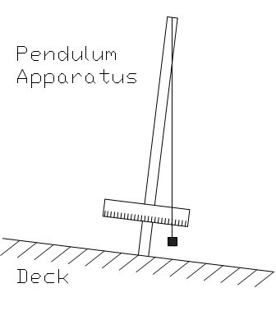
3. La figura adyacente, muestra el ángulo de inclinación ( y los catetos opuestos y adyacente (d_{adj} y d_{opp}) del triángulo que permite el cálculo de la tangente 
Cubierta
Péndulo
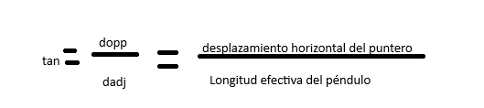
Utilizando trigonometría, escriba la ecuación para la Tg  con los datos del párrafo anterior.

Para el caso del modelo, es importante conocer ubicación del cg del péndulo y el de los pesos. En buques reales el peso del péndulo es despreciable, pero en este modelo es significativo.
Éstas distancias normalmente serán Kg _{péndulo} y Kg _{pesos de inclinación} respectivamente.

Inclinando al buque
Una vez completados los pasos previos, se puede realizar el experimento de inclinación. La teoría involucrada en su ejecución fácil de entender cuando se analiza el siguiente esquema:
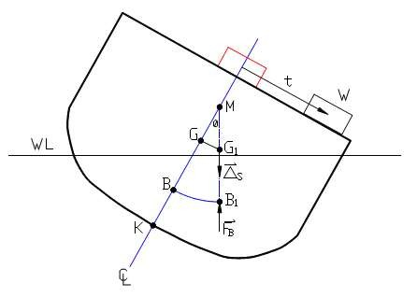
- Indique la relación geométrica que existe entre el ángulo de inclinación  y las distancias GG₁ y GM _{incl.}.
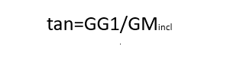

La distancia GG₁ también se puede determinar utilizando la magnitud del peso (w) y la distancia que se mueve (t)
∙
𝐶𝐺𝑇 =
Donde _{Nuevo} = ∆ + 𝑤
Como cgt = t, cuando CGT _{inicial} = 0 cm, entonces GG₁ = CGT
𝑤 ∙ 𝑡
𝐺𝐺 =
𝛥
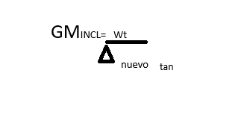
- Utilizando las ecuaciones del triángulo geométrico y el movimiento de pesos, determine la ecuación necesaria para calcular el valor de GM _{incl.}

Para cada ángulo de inclinación, se registra la tangente de inclinación correspondiente (tg Una vez realizado, se hace un gráfico del momento inclinante (wt) versus la tg Estos datos debieran resultar en una línea recta. Para ello es conveniente trazar una línea recta que represente mejor a todos los puntos obtenidos. Una vez lograda esta línea, se puede obtener la pendiente de esta recta.
- Escriba la ecuación de la pendiente de la recta en términos de las cantidades obtenidas. 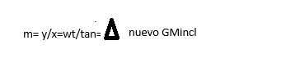

- Combine lo anterior con la expresión previa para encontrar GM _{Incl.} en términos de la pendiente de la recta graficada. 

Cálculo del KG _{incl.}
Con el valor de GM _{incl.} calculado, la determinación de la distancia KG _{incl.} es prácticamente directo.
- En la siguiente figura marque la posición de los siguientes puntos: Quilla (K), Centro de Boyantéz (B), Centro de Gravedad (G) y Metacentro Transversal (M). Asuma todos los centroides en línea de crujía. Marque las distancias KM, GM y KG. a
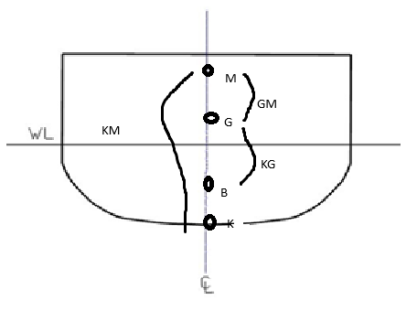
- Utilizando la figura anterior determine una expresión para KG _{incl.} en términos de GM incl. y de KM. KGincl=KM-GMincl

- ¿De dónde se puede obtener el valor de KM? Retiro de los pesos de Inclinación, Pesos, Péndulo y determinación de KG _{liviano}
A partir de las curvas hidrostáticas o de forma del buque, correspondientes al calado del experimento (con el buque adrizado), se obtiene el valor de: KM=KB+BM
La parte final del experimento es corregir el valor de KG _{Inclinado} removiendo los pesos y el péndulo para así obtener el KG _{Liviano}.
- Escriba la expresión general para el nuevo KG de un buque después de agregar, quitar o mover un peso.

Esta ecuación puede ser utilizada para el retiro de equipamiento de inclinación dado lo siguiente:
w _{wt} : Peso de los pesos de inclinación.
KG _{wt} : Altura del centro de gravedad de los pesos sobre la quilla.
W _{péndulo} : Peso del péndulo completo.
KG _{péndulo} : Altura del centro de gravedad del péndulo sobre la quilla.

- Utilizando los términos anteriores en la expresión general, escriba la expresión matemática para encontrar KG _{liviano}.
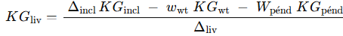

El cálculo de KG _{liviano} es el Objetivo Final del experimento de inclinación.
La altura de G sobre la quilla es de vital importancia para determinar las características de estabilidad del buque, que será utilizada en laboratorios futuros.

